Отчет по лабораторной работе №5
  - Дисциплина: архитектура компьютера
Хрисанова Ксения Олеговна
Содержание
1 Цель работы 1
2 Задание 1
3 Теоретическое введение 1
4 Выполнение лабораторной работы 2
4.1 Основы работы c Midnight Commander 2
4.2 Работа в NASM 4
4.3 Подключение внешнего файла 5
4.4 Задание для самостоятельной работы 7
5 Выводы 7
Список литературы 7

1 Цель работы
Целью данной лабораторной работы является приобретение практических навыков работы в Midnight Commander, освоение инструкций языка ассемблера mov и int.

2 Задание
- Основы работы с mc
- Структура программы на языке ассемблера NASM
- Подключение внешнего файла
- Выполнение заданий для самостоятельной работы

3 Теоретическое введение
Midnight Commander (или просто mc) — это программа, которая позволяет просматривать структуру каталогов и выполнять основные операции по управлению файловой системой, т.е. mc является файловым менеджером. Midnight Commander позволяет сделать работу с файлами более удобной и наглядной. Программа на языке ассемблера NASM, как правило, состоит из трёх секций: секция кода программы (SECTION .text), секция инициированных (известных во время компиляции) данных (SECTION .data) и секция неинициализированных данных (тех, под которые во время компиляции только отводится память, а значение присваивается в ходе выполнения программы) (SECTION .bss). Для объявления инициированных данных в секции .data используются директивы DB, DW, DD, DQ и DT, которые резервируют память и указывают, какие значения должны храниться в этой памяти: - DB (define byte) — определяет переменную размером в 1 байт; - DW (define word) — определяет переменную размеров в 2 байта (слово); - DD (define double word) — определяет переменную размером в 4 байта (двойное слово); - DQ (define quad word) — определяет переменную размером в 8 байт (учетве- рённое слово); - DT (define ten bytes) — определяет переменную размером в 10 байт. Директивы используются для объявления простых переменных и для объявления массивов. Для определения строк принято использовать директиву DB в связи с особенностями хранения данных в оперативной памяти. Инструкция языка ассемблера mov предназначена для дублирования данных источника в приёмнике.
mov dst,src
Здесь операнд dst — приёмник, а src — источник. В качестве операнда могут выступать регистры (register), ячейки памяти (memory) и непосредственные значения (const). Инструкция языка ассемблера intпредназначена для вызова прерывания с указанным номером.
int n
Здесь n — номер прерывания, принадлежащий диапазону 0–255. При программировании в Linux с использованием вызовов ядра sys_calls n=80h (принято задавать в шестнадцатеричной системе счисления).

4 Выполнение лабораторной работы

4.1 Основы работы c Midnight Commander
Введя соответствующую команду в терминале (рис. 1), я открываю Midnight Commander (рис. 2).
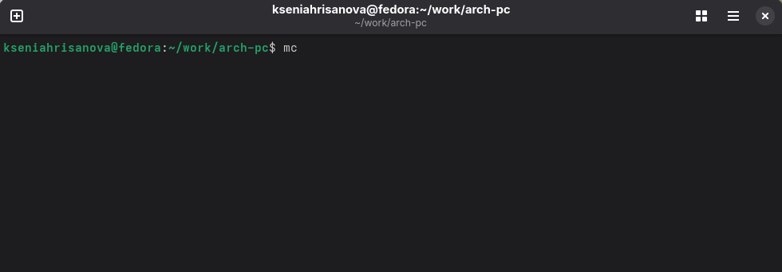
Рис. 1: Отркрытие Midnight Commander

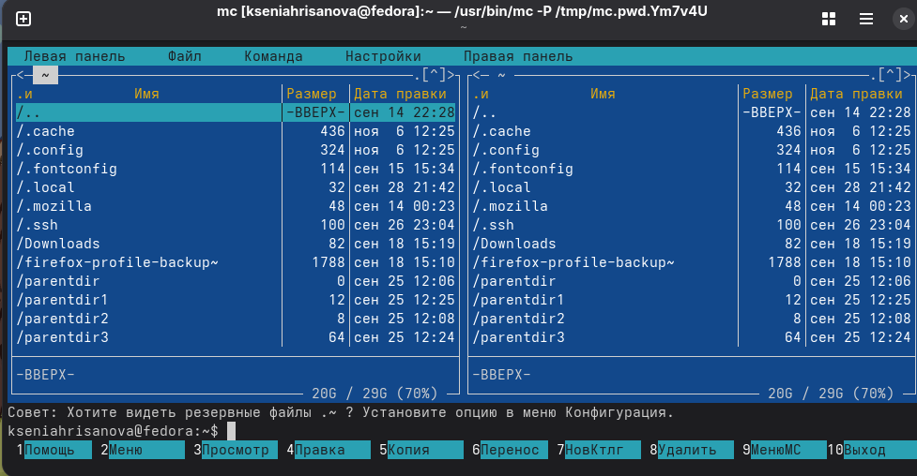
Рис. 2: Интерфейс Midnight Commander
Перехожу в созданный каталог в предыдущей лабораторной работе (рис. 3).
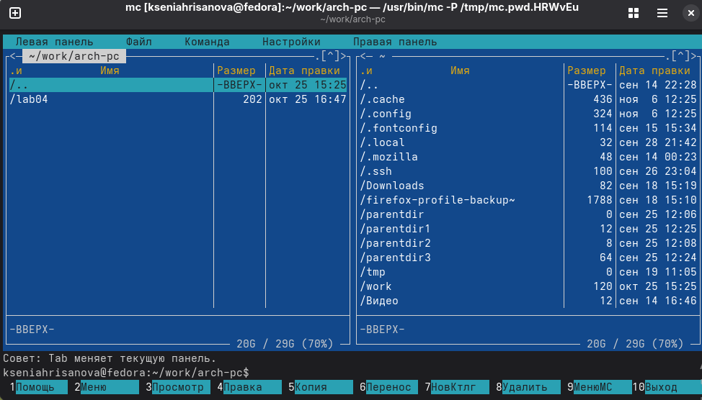
Рис. 3: Открытый каталог arch-pc
С помощью функциональной клавиши, я создаю подкаталог lab05, в котором буду работать (рис. 4).
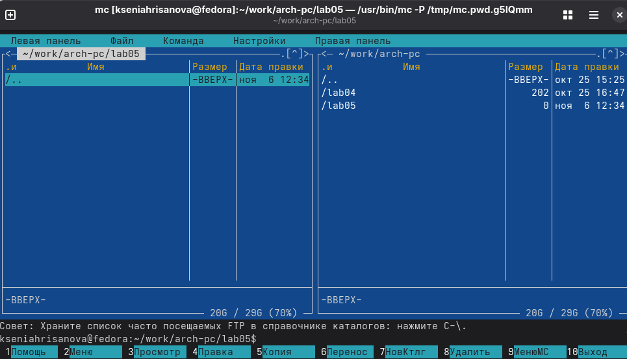
Рис. 4: Создание рабочего подкаталога
В строке ввода вводжу команду touch и создаю файл (рис. 5).
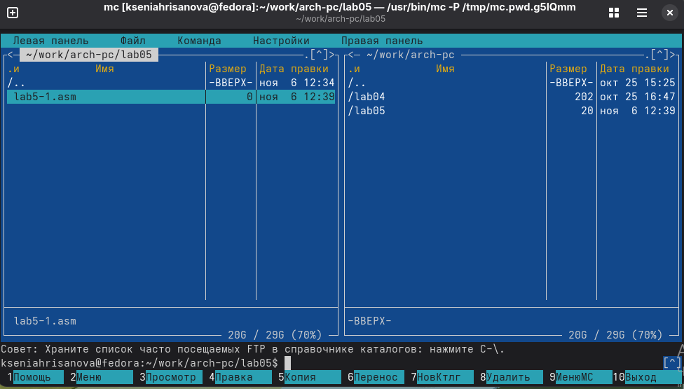
Рис. 5: Создание файла в Midnight Commander

4.2 Работа в NASM
С помощью F4 открываю только что созданный файл и вношу код с листинга (рис. 6).
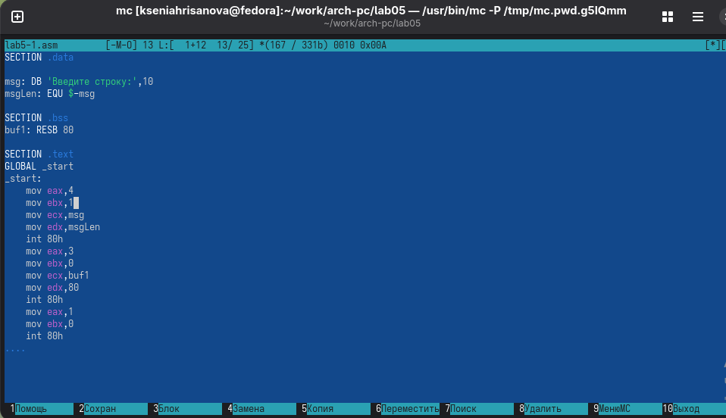

Рис. 6: Редактирование файла в Midnight Commander

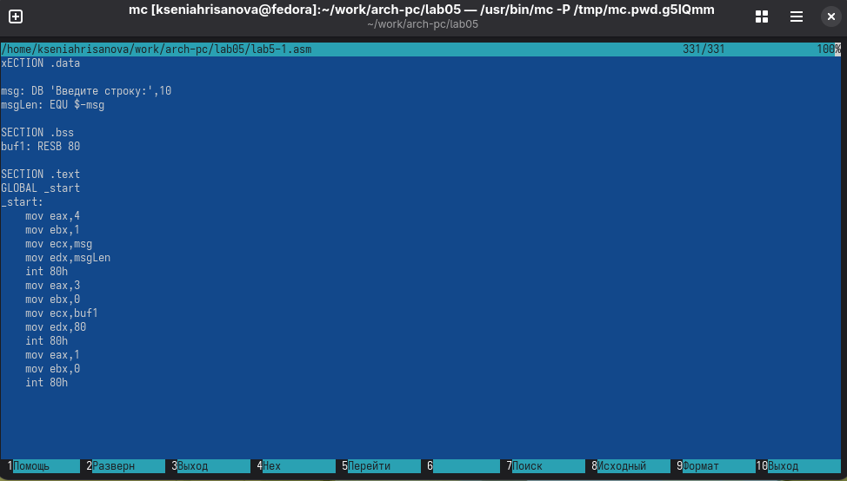
Проверяю сохраненные изменения с помощью клавиши F3 (рис. 7).
Рис. 7: Проверка сохранения сделанных изменений
Транслирую и компоную измененный файл, запускаю (рис. 8).
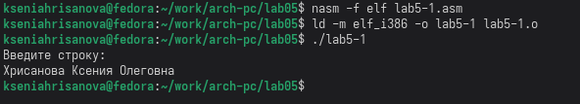
Рис. 8: Трансляция, компоновка и последующий запуск программы

4.3 Подключение внешнего файла
Скачанный с ТУИС файл сохраняю в общую папку на своем компьютере, на виртуальной машине в интерфейсе Midnight Commander перехожу в директорию общей папки, копирую файл в рабочий подкаталог. (рис. 9).
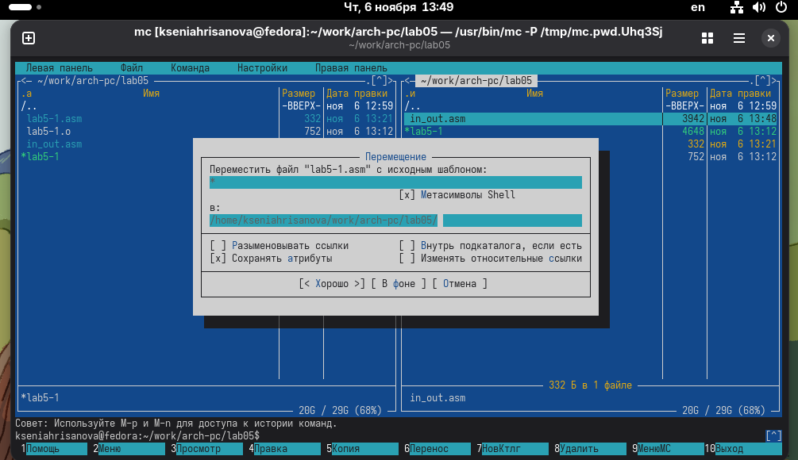
Рис. 9: Копирование файла в рабочий каталог
В копии файла подключаю подпограмму из подключенного файла (рис. 10).
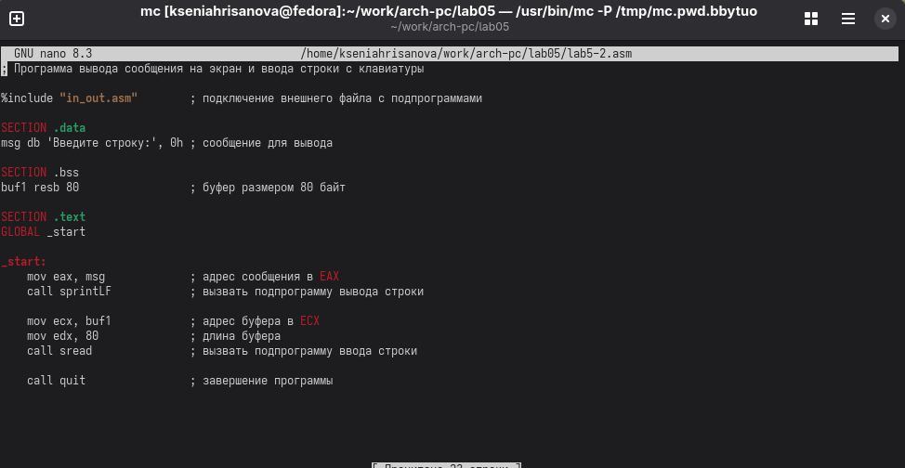
Рис. 10: Изменение программы
Транслирую, компоную и запускаю программу с подключенным файлом (рис. 11).
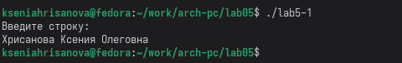
Рис. 11: Запуск измененной программы
Редактирую файл и заменяю в нем подпрограмму sprintLF на sprint. Разница подпрограмм в том, что вторая вызывает ввод на той же строке (рис. 12).

4.4 Задание для самостоятельной работы
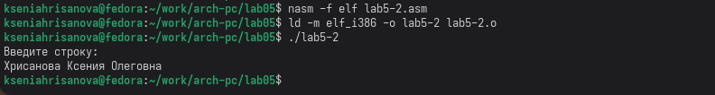Рис. 12: Запуск изменной программы с другой подпрограммой
Транслирую, компоную и запускаю свою программу (рис. 13).
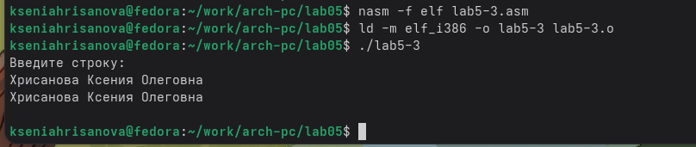
Рис. 13: Запуск своей программы

5 Выводы
При выполнении данной лабораторной работы я приобрела практические навыки работы в Midnight Commander, а также освоила инструкции языка ассемблера mov и int.

Список литературы
- Пример выполнения лабораторной работы
- Курс на ТУИС
- Лабораторная работа №5

